**INSTRUCCIONES**

# Introducción

Usted está a punto de participar en un **experimento de toma de decisiones**. Al final de la sesión **se le pagará dinero en efectivo** por su participación. La sesión experimental en que Usted participará hoy incluye un total de **cuatro** actividades. Los distintos participantes pueden ganar diferentes montos de dinero. Lo que Usted gane dependerá de las decisiones que Usted tome durante el experimento así como de las decisiones de los otros participantes.

En este experimento Usted va a participar en un mercado a través de los terminales de computadora en la que Usted y los demás participantes están sentados.  La interacción entre los participantes (un proceso de “negociación” para compra y venta) se llevará a cabo a través de las terminales de computadora frente a las cuáles están ustedes sentados. Es importante que Usted **no hable o se comunique de alguna otra manera con otros participantes** en este experimento. Si usted desobedece las normas, vamos a tener que pedirle que abandone el experimento.

Comenzaremos con una breve descripción del experimento, y luego le daremos más detalles sobre cómo ingresar sus decisiones en la computadora.

Si Usted tiene alguna pregunta mientras explicamos en detalle el experimento y el software, por favor, levante la mano. Si surge alguna dificultad después de que el experimento haya comenzado, levante la mano *en silencio* y un asistente vendrá y lo ayudará.

# Descripción general del experimento

En el experimento de hoy, los participantes presentes en el salón están divididos en grupos de ocho integrantes cada uno. El experimento consta de **cuatro actividades**.

Las **tres primeras** actividades consisten en una serie de períodos en los cuáles Usted es un productor de un bien ficticio y debe decidir cuántas unidades producir de este bien. Cada unidad producida le significa un ingreso de dinero. Por lo que **cuantas más unidades Usted produce, mayores serán sus ingresos de dinero.**

Usted puede producir tantas unidades de este bien ficticio como desee. Pero **necesita tener un permiso por cada unidad que usted produzca**. De lo contrario, podría enfrentar una multa. Finalmente, el regulador fiscaliza la tenencia de permisos de producción mediante **inspecciones y multas**. Al inicio de cada período Usted recibirá una cantidad de permisos **gratis** y durante el período podrá **comprar permisos adicionales o vender permisos**, según lo estime conveniente.

En la **cuarta** y última actividad del experimento de hoy Usted deberá contestar un **cuestionario**.

# Descripción de la primera actividad del experimento

***La primera actividad consiste en una prueba y por ende, no recibirá pago alguno por sus decisiones durante la misma.***

En la primera actividad del experimento de hoy Usted es uno de ocho participantes. La actividad se divide en una serie de periodos de cinco minutos cada uno. Al comienzo de cada período, usted recibirá una cantidad inicial de permisos **de forma gratuita.** Adicionalmente, Usted comenzará la serie de períodos que conforman la primera actividad de hoy con una dotación inicial de capital de trabajo (o dinero en caja), de **$E 525 (quinientos veinticinco pesos experimentales)**.

Durante el período usted tendrá la oportunidad de (1) producir unidades del bien ficticio, y (2) comprar o vender permisos en un mercado de permisos.

En cada periodo, Usted puede producir un mínimo de 1 unidad y un máximo de 10 unidades del bien ficticio. Por cada unidad que Usted produzca, le ingresará una determinada cantidad de dinero, expresada en “pesos experimentales” ($E). **Cuantas más unidades produzca, mayores serán sus ingresos en $E.**

No obstante, si bien en cada periodo Usted puede producir tantas unidades como lo permita su capacidad de producción (entre 1 y 10 unidades), **el regulador establece que Usted debe tener un permiso por cada unidad del bien que usted produzca. De lo contrario, podría enfrentar una multa.** Para ser multado, además de producir una cantidad superior a la de permisos que posee, Usted debe ser inspeccionado. Usted podrá ver en su pantalla la **“Probabilidad de ser Inspeccionado”**; esto es, la “chance” que Usted enfrenta de ser inspeccionado *en cada período*. Este valor se mantiene fijo a lo largo de los períodos.

Si Usted es inspeccionado, la computadora comparará las unidades que Usted decidió producir en ese período con la cantidad de permisos que Usted posee. Si su nivel de producción en ese período es mayor a la cantidad de permisos, Usted será multado. El valor total de la multa, también en pesos experimentales ($E), dependerá de la cantidad de unidades que Usted produjo en exceso de los permisos. Cuanto mayor sea la diferencia entre su nivel de producción y su número de permisos, mayor será la multa.

Si por el contrario, al ser inspeccionado la computadora encuentra que Usted produjo una cantidad de unidades del bien ficticio que está por debajo o es igual al número de permisos de producción que Usted posee, entonces Usted no será multado.

Finalmente, si Usted no es inspeccionado no será multado (aunque esté produciendo por encima de la cantidad de permisos que posee). Esto se debe a que Usted tiene que ser inspeccionado para que la computadora pueda observar cuántas unidades del bien ficticio está produciendo, y compararlas con el nivel de permisos.

**Asignación inicial de permisos y Capital de trabajo:** Al inicio de cada período, Usted recibirá una asignación inicial de permisos gratis. Adicionalmente, Usted comenzará la serie de períodos que conforman la primera actividad de hoy con una dotación inicial de capital de trabajo (o dinero en caja), de **$E 525 (quinientos veinticinco pesos experimentales)**.

En cada uno de los períodos, usted puede ganar dinero de dos maneras:

1. Produciendo unidades del bien ficticio. Por cada unidad que usted produce, usted ganará una determinada cantidad de dinero que se añadirá a su saldo en efectivo.
2. Vendiendo permisos en el mercado de permisos. El precio de venta que reciba por cada uno de los permisos que Usted venda será añadido a su saldo de caja.

Se restará dinero de su saldo en efectivo si:

1. Usted elige comprar permisos adicionales. El precio de compra que usted pague por cada uno de los permisos que compre se deducirá de su saldo en efectivo.
2. Usted es inspeccionado, se descubre que el número total de unidades que produce es superior al número de permisos que usted posee, y es multado. El monto total de la multa se deducirá de su saldo en efectivo.

En definitiva entonces, su **beneficio neto de cada período** se calculará de la siguiente manera:

+ **Los ingresos por la producción del bien ficticio**

+ **Ingresos por venta de permisos**

- **Gasto por compra de permisos**

- **Las multas** correspondientes, en caso que Usted produzca por encima de la cantidad de permisos que posee y sea inspeccionado

-------------------------------------------------

**= Ganancias totales para el período**

Las ganancias de cada período, se suman al capital de trabajo y las ganancias de períodos anteriores para conformar **las ganancias acumuladas hasta ese período**.

Sin embargo, es importante que Usted tenga en cuenta que en el caso en el que Usted obtenga unas **ganancias acumuladas negativas** en un determinado período, **no podrá seguir participando** de la actividad. En este caso usted verá una pantalla como la que se muestra en la Figura 1 debajo con el mensaje: “Por favor, espere hasta que el experimento continúe”. Tendrá que esperar a la siguiente tarea del experimento sentado en su puesto en silencio.

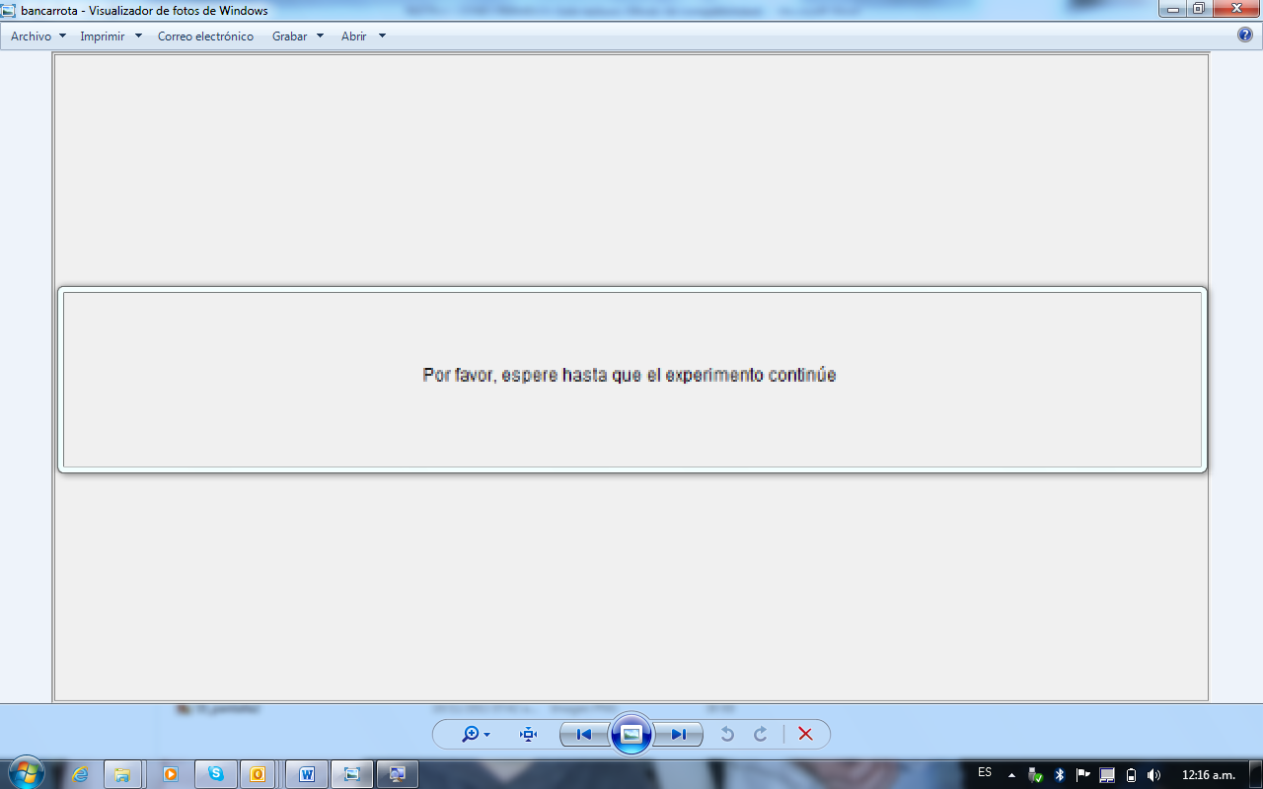

**Figura 1**

Veamos ahora cómo ingresar sus decisiones en el computador.

**Cómo ingresar sus decisiones en el computador**

En la siguiente página Usted puede observar un ejemplo puramente HIPOTÉTICO de la pantalla principal que verá durante este experimento. La pantalla se divide en varias partes. A continuación le explicaremos cada una de esas partes.

**Período**

En la parte superior izquierda, donde señala la flecha azul, Usted podrá ver el número de período actual del experimento y el total de períodos. (Ver flecha azul en Figura 2). En este ejemplo HIPOTÉTICO, se informa que Usted está en el período 1 y que el total de períodos es 1.

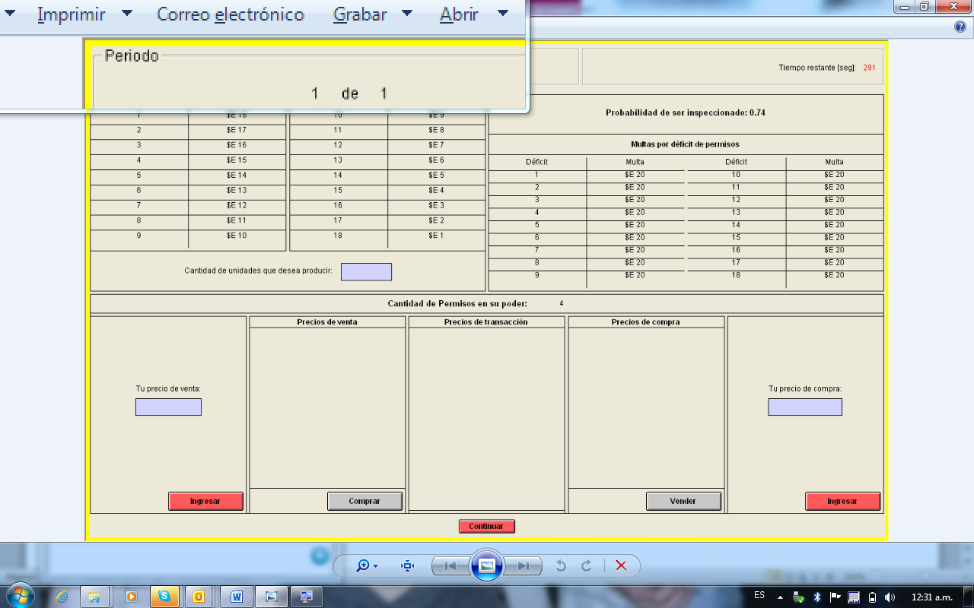

**Figura 2**

**Ganancias por Producción**

Como explicamos previamente, durante cada período, Usted tendrá la oportunidad de producir unidades de una mercancía ficticia. Usted puede producir un mínimo de 1 unidad y un máximo de 10 unidades. Por cada unidad que Usted produzca, le ingresará una determinada cantidad de dinero en “pesos experimentales” ($E).

***Cuantas más unidades produzca, mayores serán sus ingresos en $E.***

Cada unidad que Usted produzca generará ganancias automáticamente. Usted puede pensar en esto como una "venta" de las unidades que Usted produce al investigador/experimentador. Esta "venta" se llevará a cabo automáticamente tan pronto como la producción de cada unidad se haya completado. Nos referiremos a estos ingresos en efectivo como **"Ganancias de la Producción."** La cantidad de pesos experimentales que Usted obtiene ***por cada unidad que produce*** se le informa en el cuadrante izquierdo, del centro de su pantalla. (Ver Figura 3).

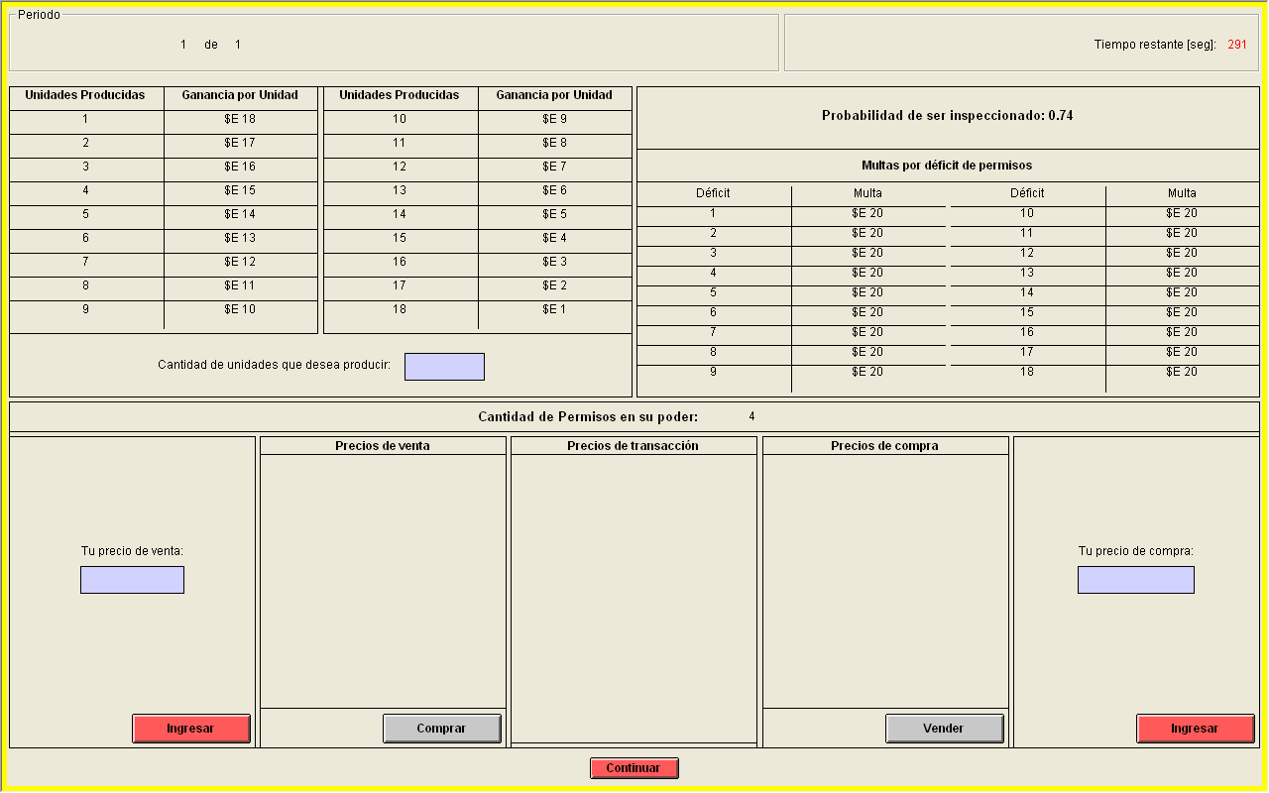**Figura 3**

En este ejemplo puramente HIPOTÉTICO, Usted puede producir hasta 18 unidades. Digamos que Usted decide producir un total de 3 unidades. Usted recibirá $E 18 por la primera unidad producida, más $E 17 por la segunda unidad, más $E 16 por la tercera unidad. Los ingresos totales por la producción de las 3 unidades son $E 51 (= 18+17+16).

Si Usted decide producir una cuarta unidad, recibirá $E 15 adicionales, y un total de $E 66 por las cuatro unidades (51 + 15).

Note que puede recibir una cantidad diferente de dinero por cada unidad producida.

Recuerde que estos valores son HIPOTÉTICOS y pueden no parecerse en nada a los valores que Ud. verá durante el experimento.

**La elección de la cantidad de unidades que desea producir**

Ahora que le hemos mostrado cómo calcular la cantidad de dinero que Ud. obtiene de la producción, le mostraremos cómo elegir su nivel de producción. Esto se hace de la siguiente manera. En la parte de la pantalla, donde señala la flecha azul de la Figura 4, Usted podrá ver una celda al lado del título **“Cantidad de unidades que desea producir”**. En dicha celda, Usted debe ingresar el número de unidades que decida producir.



**Figura 4**

El número de unidades que Usted puede ingresar debe estar entre 1 y la capacidad máxima de producción, que es 18 en este ejemplo HIPOTÉTICO.

**Las multas por déficit de permisos**

En el sector derecho de la pantalla principal, Usted verá otra tabla (Ver Figura 5). Esta tabla lo que le informa es el monto de dinero (en pesos experimentales) que Usted deberá pagar *por cada una* de las unidades producidas para las cuales no posee un permiso, si es inspeccionado.



**Figura 5**

En este ejemplo HIPOTÉTICO Usted paga $E 20 por la primera unidad de déficit, $E 20 por la segunda, $E 20 por la tercera. Como su capacidad de producción es de 18 unidades, esta tabla considera hasta 18 unidades.

La multa total que paga es la suma de las multas por cada unidad de déficit que Usted posee. Pongamos un ejemplo: Supongamos que Usted decide producir 5 unidades, y Usted posee 3 permisos. Su déficit de permisos es de 2 unidades. Si lo inspeccionan, se le sancionará de $ 20 por la primera unidad de déficit de permisos, y $ 20 por la segunda unidad de déficit de permisos. Por lo tanto, la multa total de un déficit de 2 unidades de permisos es de $ 40. Si no es inspeccionado, no tendrá multa.

**La Probabilidad de ser Inspeccionado**

Inmediatamente arriba de la tabla de multas, Usted podrá ver la **“Probabilidad de ser Inspeccionado”**. (Ver Figura 6, debajo).

**Figura 6**

Esto es un número entre cero y uno (entre 0 y 1) que indica la probabilidad que usted tiene de ser inspeccionado. Si el número fuera cero (0), a usted no lo inspeccionarían nunca. Si el número fuera uno (1), a usted lo inspeccionarían con certeza, en cada período.

En el ejemplo HIPOTÉTICO de la Figura 7 de arriba, la probabilidad de ser inspeccionado es de 0,74. Esto quiere decir que Usted enfrenta una chance de 74% de ser inspeccionado *en cada periodo*.

La posibilidad de ser inspeccionado se materializa, o no, de acuerdo al siguiente procedimiento: al finalizar los cinco minutos de cada período, luego de que Usted y el resto de los sujetos que participan del experimento hayan decidido sus respectivos niveles de producción y compra o venta de permisos para ese período, la computadora producirá un número al azar entre cero y uno para cada uno de los participantes. Si el número que arroja la computadora para su caso es **menor** a su “Probabilidad de ser Inspeccionado”, entonces Usted será inspeccionado. Si el número que arroja la computadora es **mayor** a la “Probabilidad de ser Inspeccionado”, Usted no será inspeccionado.

Usted será informado si es inspeccionado o no.

Si Usted es inspeccionado, la computadora comparará las unidades que Usted decidió producir en ese período con la cantidad de permisos que Usted posee al final del periodo (permisos asignados gratis, más eventual compra de permisos, menos eventual venta de permisos durante el periodo).

Hay dos posibles resultados de la inspección:

1. Si su nivel de producción en ese período es mayor a la cantidad de permisos que posee al final de cada periodo, Usted será multado.
2. Si por el contrario, al ser inspeccionado la computadora encuentra que Usted produjo una cantidad de unidades del bien ficticio que está por debajo o es igual a la cantidad de permisos que Usted posee al final de cada periodo, entonces Usted no será multado.

Si Usted no es inspeccionado no será multado aunque esté produciendo por encima de la cantidad de permisos que posee. Esto se debe a que Usted tiene que ser inspeccionado para que la computadora pueda observar cuántas unidades del bien ficticio está produciendo, y compararlas con el nivel de permisos que posee en cada periodo.

**Mercado de Permisos**

A continuación se describe el Mercado de Permisos en el que usted puede comprar y vender permisos.

En el centro de la pantalla, al lado de la leyenda “Cantidad de Permisos en su poder”, usted podrá ver la cantidad de permisos en su poder en cualquier momento del período. Ver Figura 7 a continuación. Al inicio de cada período, esta cantidad será igual a la asignación inicial gratuita de permisos que usted reciba. Durante el período, esta cantidad se actualizará automáticamente a medida que Usted compra/vende permisos.

**Figura 7**

En el Mercado de Permisos, se puede hacer cuatro cosas:

1. Hacer una oferta para comprar un permiso,  
2. Hacer una oferta de venta de un permiso,  
3. Comprar un permiso al Precio de Venta,  
4. Vender un permiso Precio de Compra.

Ahora vamos a mostrar cómo hacer cada una de estas cosas.

Supongamos que después que comienza el período, usted decide que quiere vender uno de sus permisos por $ 17.

Para introducir su oferta de venta, escriba “17” en la celda que se encuentra en la parte inferior izquierda de la pantalla, junto a la leyenda "Tu precio de venta”. Esta celda se señala con una flecha azul en la Figura 8.

**Figura 8**

Luego de introducir el precio al que desea vender, haga clic en el botón rojo que se encuentra debajo de la celda con la leyenda "Ingresar".

Cuando Usted ingresa su precio de venta de $ 17, si no existe un precio de venta inferior, su precio de $17 se muestra en la columna “Precio de Venta” (Ver Figura 9), transformándose de este modo en el precio de venta del Mercado. Esta información se muestra para todos los sujetos que forman su grupo en el experimento.

Figura 9

17

Supongamos que a continuación alguien en el mercado decide ofrecer comprar una unidad por $ 10.

Las ofertas de compra se introducen de manera similar a la ofertas de venta. Para ello, se ingresa el precio al que se desea comprar en la celda debajo de la leyenda "Tu Precio de Compra", en el extremo inferior derecho de la pantalla y se hace clic sobre el botón rojo con la leyenda “Ingresar”. (Ver Figura 10).

**Figura 10**

17

Esta oferta del comprador de pagar $ 10 se muestra ahora a todo el mercado en la columna “Precio de Compra”. (Ver Figura 11).

Figura 11

10

17

En cualquier momento, sólo la OFERTA MÁS BAJA DE PRECIO DE VENTA y la OFERTA MÁS ALTA DE PRECIO DE COMPRA serán las activas en el mercado. Éstas son el valor más bajo que usted podrá ver en la columna “Precio de Venta” y el valor más alto que Usted podrá ver en la columna “Precio de Compra”.

Cualquier oferta para comprar debe ser SUPERIOR al máximo “Precio de Compra”. Similarmente, cualquier oferta para vender debe ser INFERIOR al mínimo “Precio de Venta”.

En este ejemplo HIPOTÉTICO, cualquier oferta para COMPRAR que sea MAYOR que $ 10 se convertirá en el nuevo Precio de Compra. Cualquier nueva oferta para VENDER que sea INFERIOR a los $ 17 se convertirá en el nuevo Precio de Venta.

Usted solamente puede ingresar precios de venta o compra en números enteros (sin decimales). Sus ofertas se ven en color azul.

Supongamos que Usted decide que está dispuesto a aceptar la oferta del comprador de $ 10 por un permiso. Para vender su permiso por este precio, haga clic en el botón **'Vender'**.

Una vez que el intercambio se realice, la **“Cantidad de Permisos en su poder”** se actualiza automáticamente para reflejar esta transacción. Si la asignación inicial de permisos en su poder era de 4 unidades, como muestra la Figura 11, ahora esta cantidad pasará a ser de 3 unidades ya que Usted vendió un permiso. Mantenga atención en esta celda porque no es siempre obvio cuando Usted cierra una transacción.

Finalmente, el precio de $10 aparecerá en la columna central bajo el título **“Precios de transacción”**. Esta columna mostrará el historial de precios a los que se han transado las unidades de permisos en el período.

Después que se produce el intercambio de cada unidad, el precio de venta y precio de compra vuelven a cero y el proceso de negociación de precios comienza de nuevo. En otras palabras, **en el mercado de permisos se transa una unidad por vez**.

**Tiempo restante**

En la parte superior derecha de la pantalla, donde señala la flecha azul en la Figura 5 (ver debajo), Usted podrá ver el tiempo restante, en segundos, para el final del período. En este ejemplo HIPOTÉTICO que se ilustra en la Figura 12, a Usted le restan 291 segundos para decidir la cantidad de unidades que va a producir.



**Figura 12**

Botón rojo con la leyenda “Continuar”

En cada periodo de la actividad, *Usted tendrá un total de 5 minutos (300 segundos) para tomar sus decisiones*. Una vez pasados los 300 segundos, el temporizador se detendrá en 0 y debajo del temporizador aparecerá un aviso en rojo, intermitente, que le indicará a Usted que debe finalizar la toma de decisiones.

Una vez que haya decidido cuántas unidades producir y cuantos permisos comprar/vender, Usted debe presionar el botón rojo con la leyenda “Continuar”, que se encuentra debajo de la pantalla para pasar a la siguiente etapa del experimento.

**Los Ingresos del período**

Después que la etapa de inspección se haya completado, Usted recibirá un resumen de sus ingresos para el período. Este resumen se presenta en una nueva pantalla que se abre al presionar el botón “Continuar”. Un ejemplo HIPOTÉTICO de esta pantalla se muestra a continuación en la Figura 13 debajo.

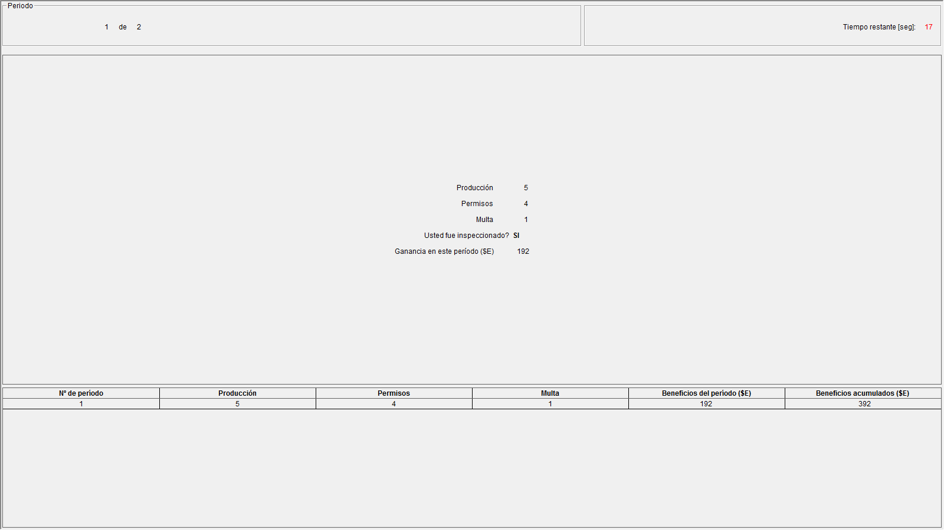

**Figura 13**

Esta segunda pantalla tiene dos partes. En el centro de la pantalla, se le informa:

(a) la cantidad de unidades que Usted decidió producir en el período (a la derecha de la leyenda “Producción”),

(b) La cantidad de permisos en su poder al final del período (a la derecha de la leyenda “Permisos”),

(c) El resultado para este período del proceso aleatorio (descrito más arriba) por el cual la computadora decide si Usted es inspeccionarlo o no (a la derecha de la leyenda “¿Usted fue Inspeccionado?” y

(c) La cantidad de unidades de permisos en déficit por la que es multado, si es multado en el período (a la derecha de la leyenda “Multas”), y

(d) su ganancia en este período en pesos experimentales del período.

En el ejemplo HIPOTÉTICO que se ilustra en la Figura 13 de arriba, Usted produjo 5 unidades, posee 4 permisos, fue inspeccionado y multado por una unidad de déficit de permisos. Sus ganancia en este período fue de 192 $E.

Más abajo, en la misma Figura 13, Usted puede ver una tabla. En esta tabla se le informa, para el último período (y los anteriores): el número del período, su nivel de producción, los beneficios del período y, finalmente, los beneficios acumulados en todos los períodos transcurridos.

En el primer período, los beneficios acumulados difieren de los beneficios en el primer período en un monto igual al capital de trabajo inicial con el que Usted comienza el experimento (en el ejemplo HIPOTÉTICO de la Figura 13, en el primer período sus ganancias fueron de $E 192, pero sus beneficios acumulados son de $E 392, la suma de $E 192 más el capital de trabajo inicial de $200).

Finalmente, esta pantalla estará activa por un período de 25 segundos, luego de los cuáles se cierra automáticamente y se abre nuevamente la pantalla principal donde Usted debe elegir el nivel de producción y la cantidad de permisos que desea poseer del siguiente período.

Este proceso se repite por una determinada cantidad de períodos.

Sus “Ganancias por Producción”, la cantidad inicial de permisos al comienzo del período, la “Probabilidad de ser Inspeccionado”, y los montos de las “multas por déficit de permisos” se mantienen constantes durante todos los períodos.

**Calculadora, papel y lápiz**

Por si Usted lo entiende necesario, le hemos proporcionado una calculadora, dos hojas de papel y un lápiz.

Hemos llegado al final de la explicación de la primera actividad del experimento. A continuación resumimos los aspectos fundamentales de la misma.

**Resumen de la primera actividad del experimento**

* La primera actividad del experimento se trata de una serie de períodos en cada uno de los cuales Usted debe decidir cuántas unidades de un bien ficticio producir.
* Por cada unidad que Usted produzca, ganará una determinada cantidad de dinero, expresada en “pesos experimentales” ($E). Cuantas más unidades produzca, mayores serán sus ganancias.
* La tabla "Ganancias por producción" le dice a Ud. cuánto va a ganar por cada unidad que produzca.
* Usted puede producir tantas unidades como sea que desee, independientemente del número de permisos que posee, pero podría enfrentar una multa si usted no posee un permiso por cada unidad que produce.
* Se le dará la oportunidad de comprar y / o vender permisos en el mercado de permisos.
* Una vez que Usted y el resto de los individuos que participan en este experimento deciden cuanto producir en el período y cuantos permisos poseer, la computadora produce un número al azar para decidir si será o no usted inspeccionado. Para que la computadora lo inspeccione este número entre 0 y 1 generado al azar por la computadora debe ser menor a la “Probabilidad de ser Inspeccionado” que Usted ve en su pantalla.
* Si es inspeccionado y Usted produjo más unidades que la cantidad de permisos en su poder, será multado de acuerdo a la tabla de multas que Usted podrá ver a la derecha de su monitor.
* Si Usted es inspeccionado y produjo menos o una cantidad igual al número de permisos en su poder, Usted no será multado.
* Usted tampoco será multado si no es inspeccionado.
* Su **beneficio neto de cada período** se calculará de la siguiente manera:

+ **Los ingresos por la producción del bien ficticio**

+ **Ingresos por venta de permisos**

- **Gasto por compra de permisos**

- **Las multas** correspondientes, en caso que Usted produzca por encima de la cantidad de permisos que posee y sea inspeccionado

-------------------------------------------------

**= Ganancias totales para el período**

* Las ganancias de cada período, se suman al capital de trabajo y las ganancias de períodos anteriores para conformar **las ganancias acumuladas hasta ese período**.

Hemos revisado todos los componentes de la primera actividad del experimento. Si Usted tiene una pregunta, por favor hágala en este momento, de lo contrario iniciaremos la primera actividad.

# Segunda actividad del experimento

Procederemos ahora a explicar la segunda actividad del experimento.

La segunda actividad del experimento es exactamente igual a la primera actividad, excepto que:

1. Las ganancias que acumule en esta actividad **expresadas en pesos experimentales ($E) serán convertidas a pesos uruguayos ($U) a un tipo de cambio de un peso uruguayo ($U 1) por cada cuarenta pesos experimentales ($ E 40). Es decir, $E 40 = $U 1.**  Estas ganancias en pesos uruguayos formaran parte de sus ganancias reales que Usted cobrará al final de experimento.

2. Usted podrá enfrentar valores distintos de las siguientes variables:

* Cantidad inicial de permisos que se le asigna de manera gratuita
* “Beneficios por producción”
* “Probabilidad de ser Inspeccionado”
* “Multas por Unidad de Déficit de Permisos”

Hemos terminado de revisar los componentes nuevos de la segunda actividad del experimento. Si Usted tiene una pregunta, por favor hágala en este momento, de lo contrario iniciaremos la segunda actividad.

# Tercera actividad del experimento

Procederemos ahora a explicar la tercera actividad del experimento.

La tercera actividad del experimento es exactamente igual a la segunda actividad, excepto que en la tercera actividad Usted podrá enfrentar valores distintos de las siguientes variables:

* “Probabilidad de ser inspeccionado”
* “La cantidad inicial gratis de permisos que Usted va a recibir”

Las ganancias que obtenga en esta tercera actividad del experimento se acumularán para determinar la cantidad total de dinero en efectivo (pesos uruguayos) que Usted cobrará una vez finalizadas todas las actividades del experimento.

Si Usted tiene una pregunta, por favor hágala en este momento, de lo contrario iniciaremos la cuarta actividad.

# Cuarta actividad del experimento

La cuarta actividad del experimento consiste en responder un cuestionario.

Algunas de estas preguntas involucran decisiones adicionales con las que también puede ganar dinero.

**Final del experimento**

Al finalizar el cuestionario, una pantalla le indicará las ganancias acumuladas en todo el experimento en pesos uruguayos. Le indicaremos cómo proceder para cobrar de inmediato el dinero correspondiente a su participación en nuestro experimento.

Hemos finalizado la explicación de la cuarta actividad del experimento y la finalización del mismo. Si Usted tiene una pregunta, por favor hágala en este momento, de lo contrario iniciaremos la cuarta actividad.